РЕСПУБЛИКА ТАТАРСТАН  ГЛАВА  БУИНСКОГО  МУНИЦИПАЛЬНОГО РАЙОНА | 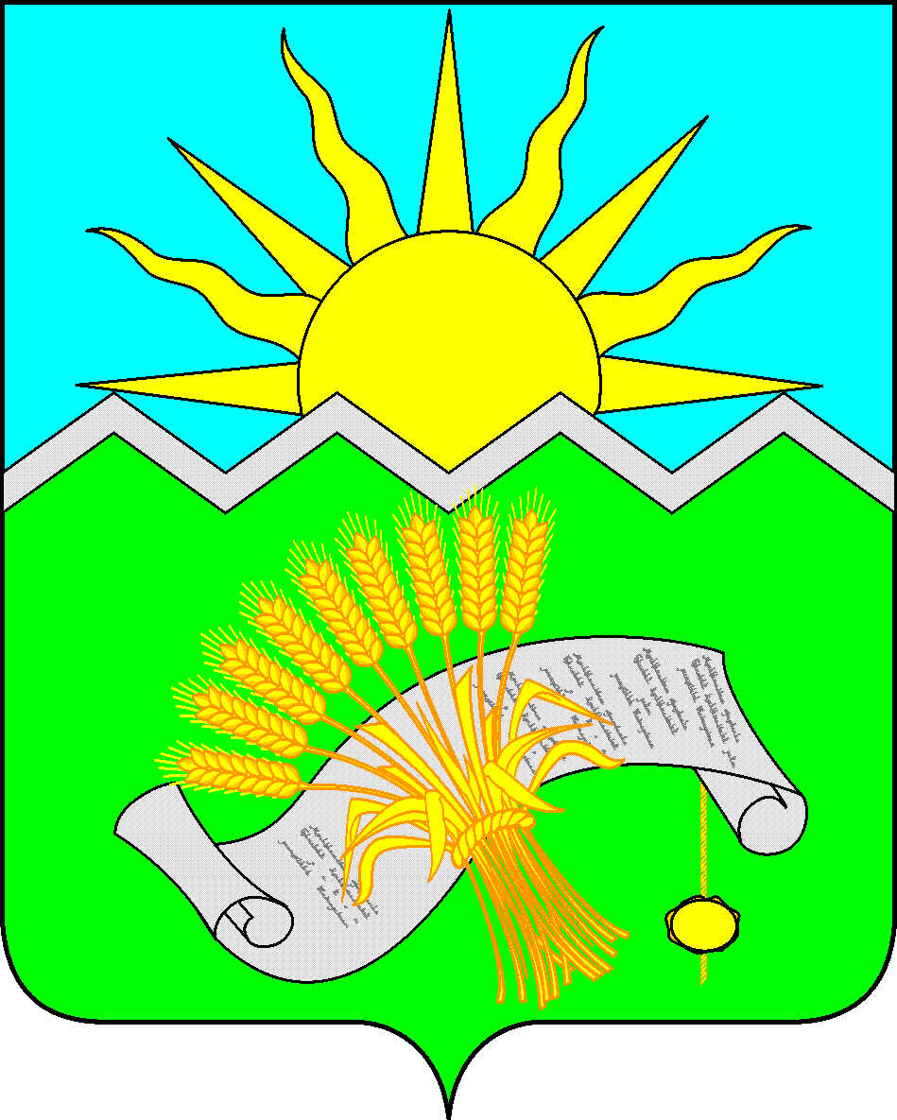 |  | ТАТАРСТАН РЕСПУБЛИКАСЫ  БУА  МУНИЦИПАЛЬ РАЙОНЫ БАШЛЫГЫ
ПОСТАНОВЛЕНИЕ  Буа шәһәре  19.01.2021 |  | КАРАР  5-п номерлы

Татарстан Республикасы Буа муниципаль
районының кешеләр күпләп була торган
урыннарын тикшерү исемлеген һәм графигын
раслау турында

«Россия Федерациясендә җирле үзидарә оештыруның гомуми принциплары турында» 2006 елның 06 октябрендәге 131-ФЗ номерлы Федераль закон нигезендә Россия Федерациясе Хөкүмәтенең «Россия Федерациясе милли гвардиясе гаскәрләре тарафыннан мәҗбүри сакланырга тиешле кешеләр һәм объектлар (территорияләр) күпләп була торган урыннарның һәм объектларының (территорияләрнең) террорчылыкка каршы яклануына карата таләпләрне раслау турында» 2015 елның 25 мартындагы 272 номерлы карары һәм мондый урыннарның һәм объектларның (территорияләрнең) иминлеге паспортлары рәвешләрен үтәү өчен
КАРАР БИРӘМ:

1.Расларга:
- Татарстан Республикасы Буа муниципаль районының кешеләр күпләп була торган урыннары исемлеге (1 нче кушымта);
- Татарстан Республикасы Буа муниципаль районының кешеләре күпләп була торган урыннарны тикшерү графигы (2 нче кушымта);
- Татарстан Республикасы Буа муниципаль районы территориясендә урнашкан кешеләр күпләп була торган урыннарны тикшерү буенча ведомствоара комиссия составы (3 нче кушымта).
2. «Татарстан Республикасы Буа муниципаль районының кешеләр күпләп булу урыннары исемлеген раслау турында» Татарстан Республикасы Буа муниципаль районы башлыгының 2020 елның 01 октябрендәге 73-п номерлы карары үз көчен югалткан дип танырга.
3. Әлеге карар кул куелган көненнән үз көченә керә һәм ТР Муниципаль берәмлекләр порталында Интернет мәгълүмат- телекоммуникация челтәрендә http://buinsk.tatarstan.ru. адресы буенча урнаштырылырга тиеш.
4. Әлеге карарның үтәлешен тикшереп торуны үз өстемдә калдырам.

Буа муниципаль районы башлыгы Р.Р. Камартдинов

«ТР Буа муниципаль
районы башлыгының
«____» ___________2021елның
_____номерлы карарына
1 нче кушымта

Татарстан Республикасы Буа муниципаль районының кешеләренең күпләп була торган урыннары исемлеге

№ т/б | Объект исеме | Объект урнашуының факттагы адресы
 | «Яшьләр» паркы | 422430, ТР, Буа ш., ул. Космовский урамы (Буа муниципаль районының «Мәдәни үсеш үзәге» МБУ бинасының артында)
 | «Үзәк» парк | 422430, ТР, Буа ш., Космовский урамы («Буа дәүләт драма театры» бинасы каршында)
 | В.Трусенев исемендәге стадион | 422430, ТР, Буа ш., Р.Люксембург урамы (Татарстан Республикасы Буа муниципаль районының «Ял үзәге » МБУ каршындагы мәйдан)
 | Жорес урамындагы православие зираты | 422430, ТР, Буа ш., Жорес урамы ( «Ремонт Blizko» кибетеннән ерак түгел)
 | Казан тракты урамындагы мөселман зираты | 422430, ТР, Буа ш., Казан тракты урамы ( «Резедә» кафесы каршында)

«ТР Буа муниципаль
районы башлыгының
«____» ___________2021елның
_____номерлы карарына
2 нче кушымта

Татарстан Республикасы Буа муниципаль районының
кешеләр күпләп була торган урыннарны тикшерү графигы

№ т/б | Объект исеме | Объект урнашуының факттагы адресы | Тикшерү вакыты
 | «Яшьләр» паркы | 422430, ТР, Буа ш., ул. Космовский урамы (Буа муниципаль районының «Мәдәни үсеш үзәге» МБУ бинасының артында) | Апрель 2021 ел
 | «Үзәк» парк | 422430, ТР, Буа ш., Космовский урамы («Буа дәүләт драма театры» бинасы каршында) | Апрель 2021 ел
 | В.Трусенев исемендәге стадион | 422430, ТР, Буа ш., Р.Люксембург урамы (Татарстан Республикасы Буа муниципаль районының «Ял үзәге » МБУ каршындагы мәйдан) | Май 2021 ел
 | Жорес урамындагы православие зираты | 422430, ТР, Буа ш., Жорес урамы ( «Ремонт Blizko» кибетеннән ерак түгел) | Гыйнвар 2021 ел
 | Казан тракты урамындагы мөселман зираты | 422430, ТР, Буа ш., Казан тракты урамы ( «Резедә» кафесы каршында) | Гыйнвар 2021 ел

«ТР Буа муниципаль
районы башлыгының
«____» ___________2021елның
_____номерлы карарына
3 нче кушымта

Татарстан Республикасы Буа муниципаль районы территориясендә урнашкан кешеләр күпләп була торган урыннарны тикшерү буенча ведомствоара комиссия составы

Камартдинов Ранис Рафис улы | - Татарстан Республикасы Буа муниципаль районы башлыгы;
Мифтахов Фәнис Фариз улы | - Татарстан Республикасы Буа муниципаль районы Башкарма комитеты җитәкчесе урынбасары;
Антонов Дмитрий Леонидович | - Россия Федераль куркынычсызлык хезмәтенең ТР буенча Яшел Үзән шәһәре идарәсе бүлекчәсе башлыгы;
Җамалтдинов Нияз Наил улы | - Россия Федераль куркынычсызлык хезмәтенең ТР буенча Яшел Үзән шәһәре идарәсе бүлекчәсе хезмәткәре;
Хәсәнов Ренат Фиргәт улы | - Россия Эчке эшләр министрлыгының Буа районы буенча бүлеге башлыгы, полиция подполковнигы;
Рахманов Сергей Борисович | - полиция башлыгы урынбасары (җәмәгать тәртибен саклау буенча);
Филин Александр Михайлович | - РФ ГТХ министрлыгының ТР буенча Баш идарәсенең Буа һәм Чүпрәле муниципаль районнары буенча Районара күзәтчелек эшчәнлеге һәм профилактик эш бүлеге идарәсе башлыгы;
Калимуллин Вәгыйб Галимула улы | - «Россия Федерациясе милли гвардиясенең ТР буенча гаскәрләрен ведомстводан тыш саклау идарәсе» федераль дәүләт казна учреждениесе филиалы башлыгы, полиция подполковнигы;
Зиһаншин Әлфир Дамир улы | - «Россия Федерациясе милли гвардиясенең ТР буенча гаскәрләрен ведомстводан тыш саклау идарәсе» федераль дәүләт казна учреждениесе үзәкләштерелгән сак пункты башлыгы, полиция майоры

